**5.Retrospektive**

Test zur „Farbinkremantion“ wurde leider noch immer nicht fertiggestellt!

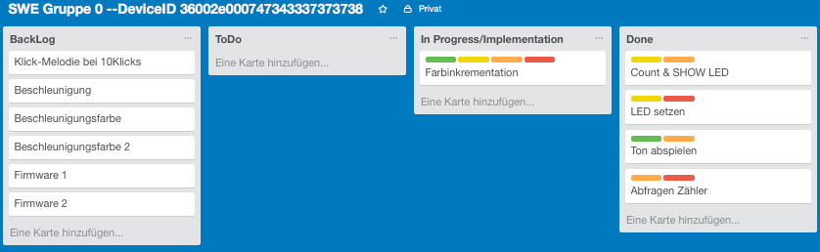

Was lief gut?:

Whole Team Approach wurde an den Tag gelegt, um das geplante doch noch umsetzen.

Jedoch hatten wir keinen Erfolg.

Was kann man verbessern? :

Angefangen von Kommunikation bis hin zur Aufwandseinschätzung.